Стабилизация тока
Схема источника стабильного тока на ИМС стабилизатора напряжения приведена на рис. 9.
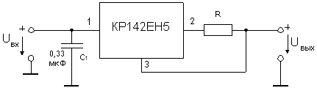

Рис. 9. Схема источника стабильного тока
Сопротивление резистора R определяется выражением:

R = U_{вых.ном} /I_{вых} .
На резисторе R падает напряжение, равное номинальному выходному напряжению стабилизатора. Это составляет для КР142ЕН5 около 5 В, что приводит к большим потерям энергии в резисторе. Поэтому в такой схеме целесообразно использовать ИМС регулируемого стабилизатора, например, КР142ЕН12, у которого, при указанной схеме включения, это напряжение составит 1,2 В.

